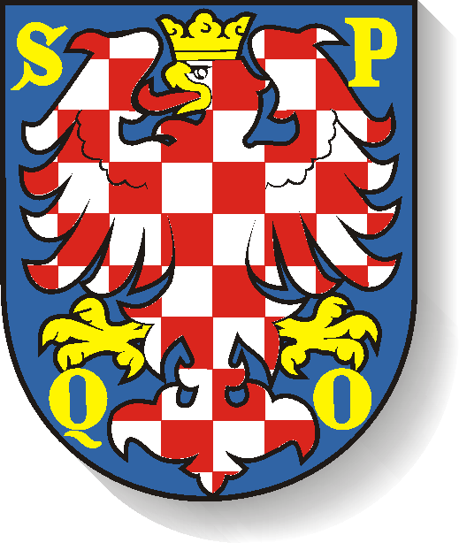
STATUTÁRNÍ MĚSTO OLOMOUC
Zastupitelstvo města olomouce
OBECNĚ ZÁVAZNÁ VYHLÁŠKA č. 7/2025,
o regulaci zacházení s pyrotechnickými výrobky

Zastupitelstvo města Olomouc se na svém zasedání 3. 11. 2025 usnesením č. 15 usneslo vydat na základě § 35c zákona č. 206/2015 Sb., o pyrotechnických výrobcích a zacházení s nimi a o změně některých zákonů (zákon o pyrotechnice), ve znění pozdějších předpisů (dále jen „zákon o pyrotechnice“), a v souladu s § 10 písm. d) a § 84 odst. 2 písm. h) zákona č. 128/2000 Sb., o obcích (obecní zřízení), ve znění pozdějších předpisů, tuto obecně závaznou vyhlášku (dále jen „vyhláška“):

Článek 1
Úvodní ustanovení
- Předmětem této vyhlášky je stanovení zákazu zacházení s pyrotechnickými výrobky, pokud jde o jejich odpalování, a dále jejich užívání k provádění ohňostrojných prací nebo ohňostrojů.
- Tato vyhláška se vztahuje na pyrotechnické výrobky zařazené do kategorie zábavní pyrotechnika kategorie F2, F3 a F4 (dále jen „zábavní pyrotechnika“).
- Tato vyhláška se nevztahuje na pyrotechnické výrobky kategorie F1 a na pyrotechnické výrobky kategorie F4, které se užívají k provedení ohňostrojné práce, jejíž provedení se povoluje v souladu se zákonem o pyrotechnice.

Článek 2
Zákaz zacházení s pyrotechnickými výrobky
Statutární město Olomouc stanovuje na částech jeho území vymezených v příloze č. 1 této obecně závazné vyhlášky zákaz zacházení se zábavní pyrotechnikou specifikovanou v článku 1, odst. 2 této vyhlášky, a to pokud jde o jejich odpalování, a dále jejich užívání k provádění ohňostrojových prací nebo ohňostrojů.

Článek 3
Závěrečná ustanovení
(1) Zrušuje se obecně závazná vyhláška č. 4/2024, kterou se reguluje používání zábavní pyrotechniky na území statutárního města Olomouce ze dne 11. 3. 2024.
(2) Tato obecně závazná vyhláška nabývá účinnosti dne 1. 12. 2025.

Přílohy:
Příloha č. 1 - Vymezení prostranství podléhajících zákazu

…………………………………. …..……………………………
Mgr. Miroslav Žbánek, MPA v.r. Ing. Otakar Štěpán Bačák v.r.
primátor 1. náměstek primátora

Příloha č. 1 k OZV č. 7/2025

Vymezení prostranství podléhajících zákazu:

- Městské parky:
Smetanovy sady, Čechovy sady, Bezručovy sady včetně Rozária a Botanické zahrady a v okruhu do 50 m od nich.
- Rekreační zóny:
Holický les a v okruhu do 250 m od něj.
- Vodní toky:
Na vodních tocích (Morava, Bystřice, Mlýnský potok) a na pozemcích sousedících s korytem vodních toků, a to v šířce do 100 m od břehové čáry.
- Zoologická zahrada:
Zoologická zahrada Olomouc - Svatý Kopeček a v okruhu do 500 m od její hranice.

Doprovodný grafický materiál k vymezení prostranství podléhajících zákazu:

Obr. 1.: Celkové vyobrazení
Obr. 2.: Městské parky a vodní toky
Obr. 3.: Rekreační zóny
Obr. 4.: Zoologická zahrada

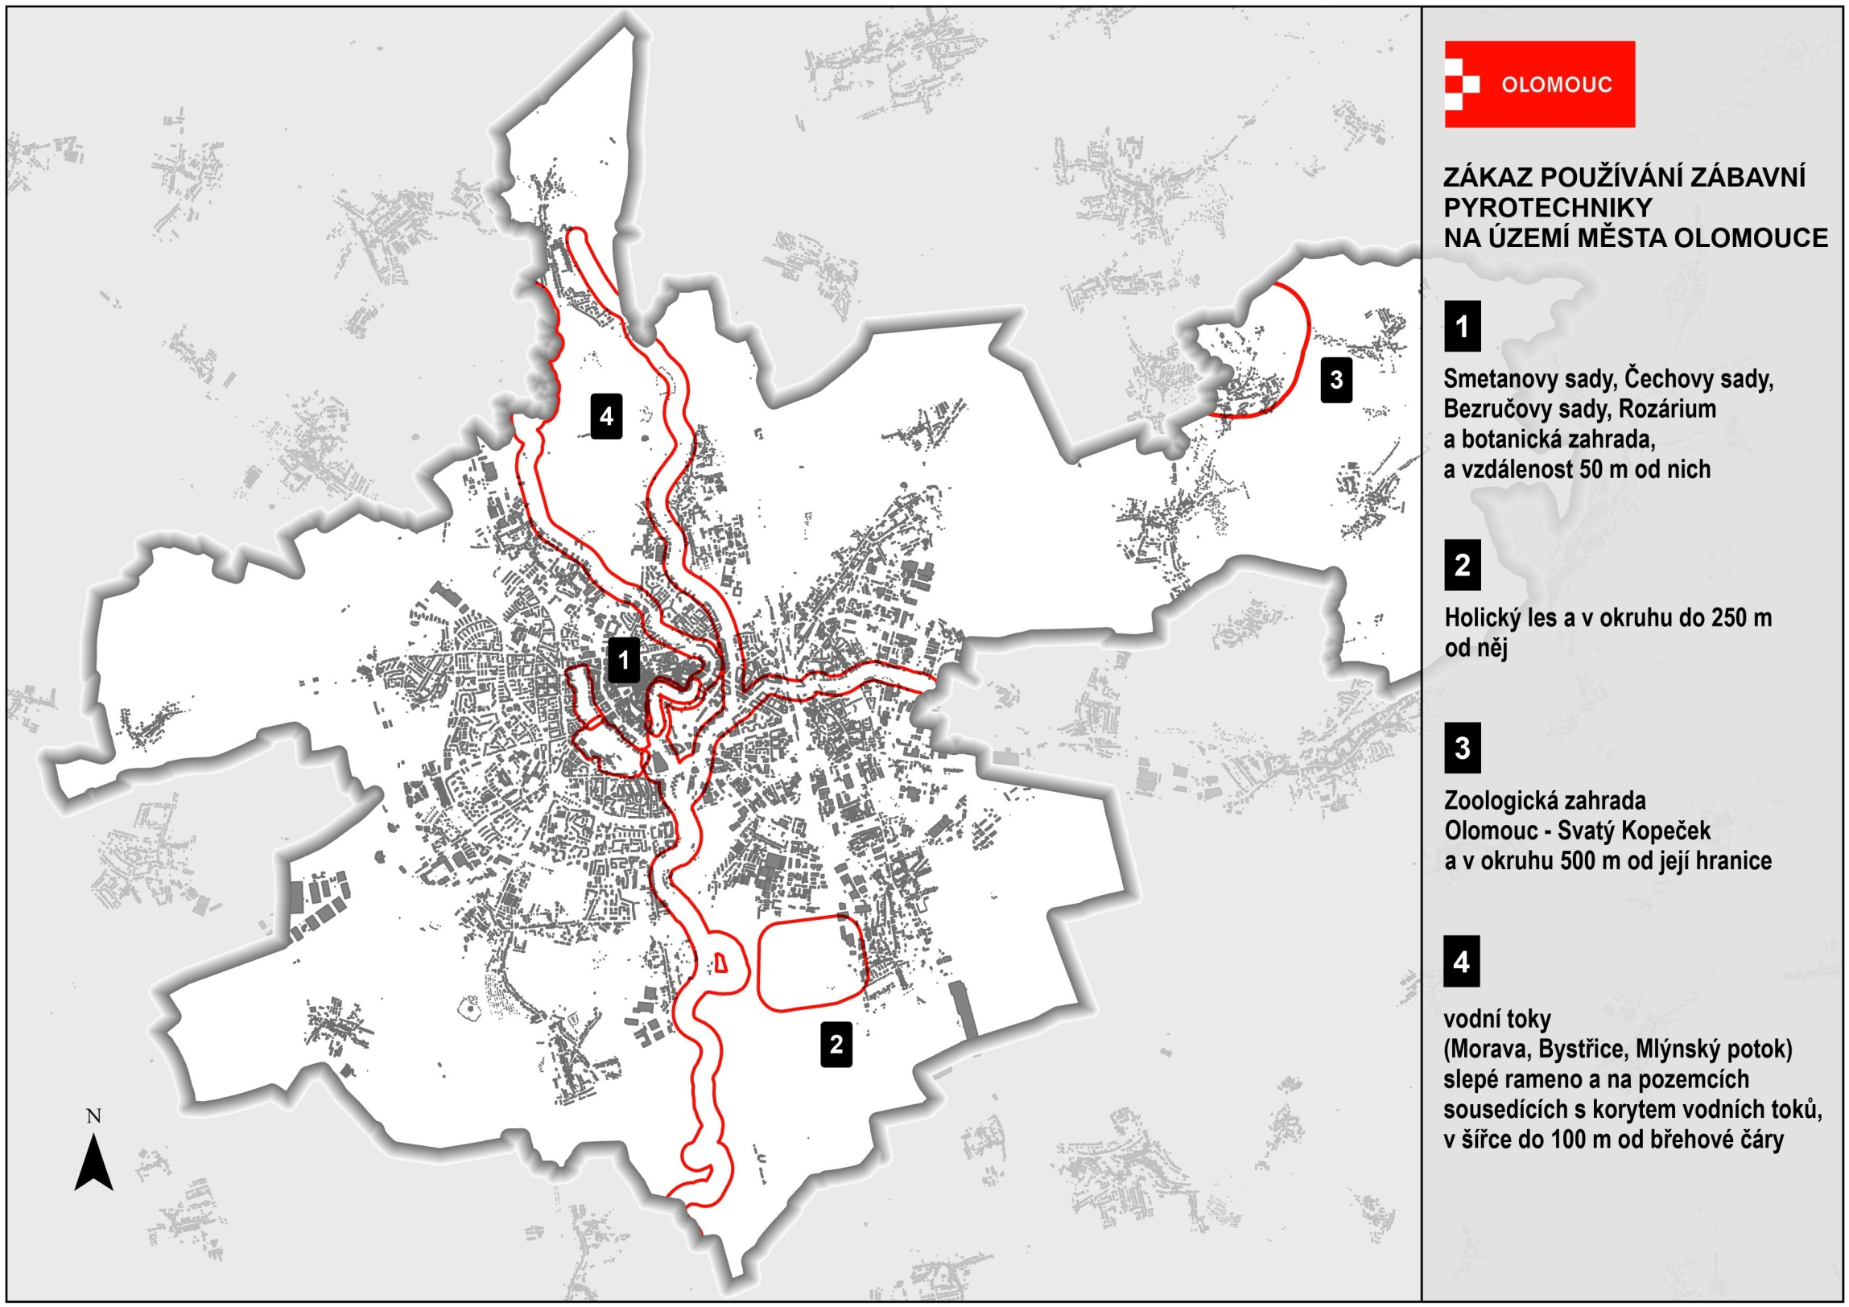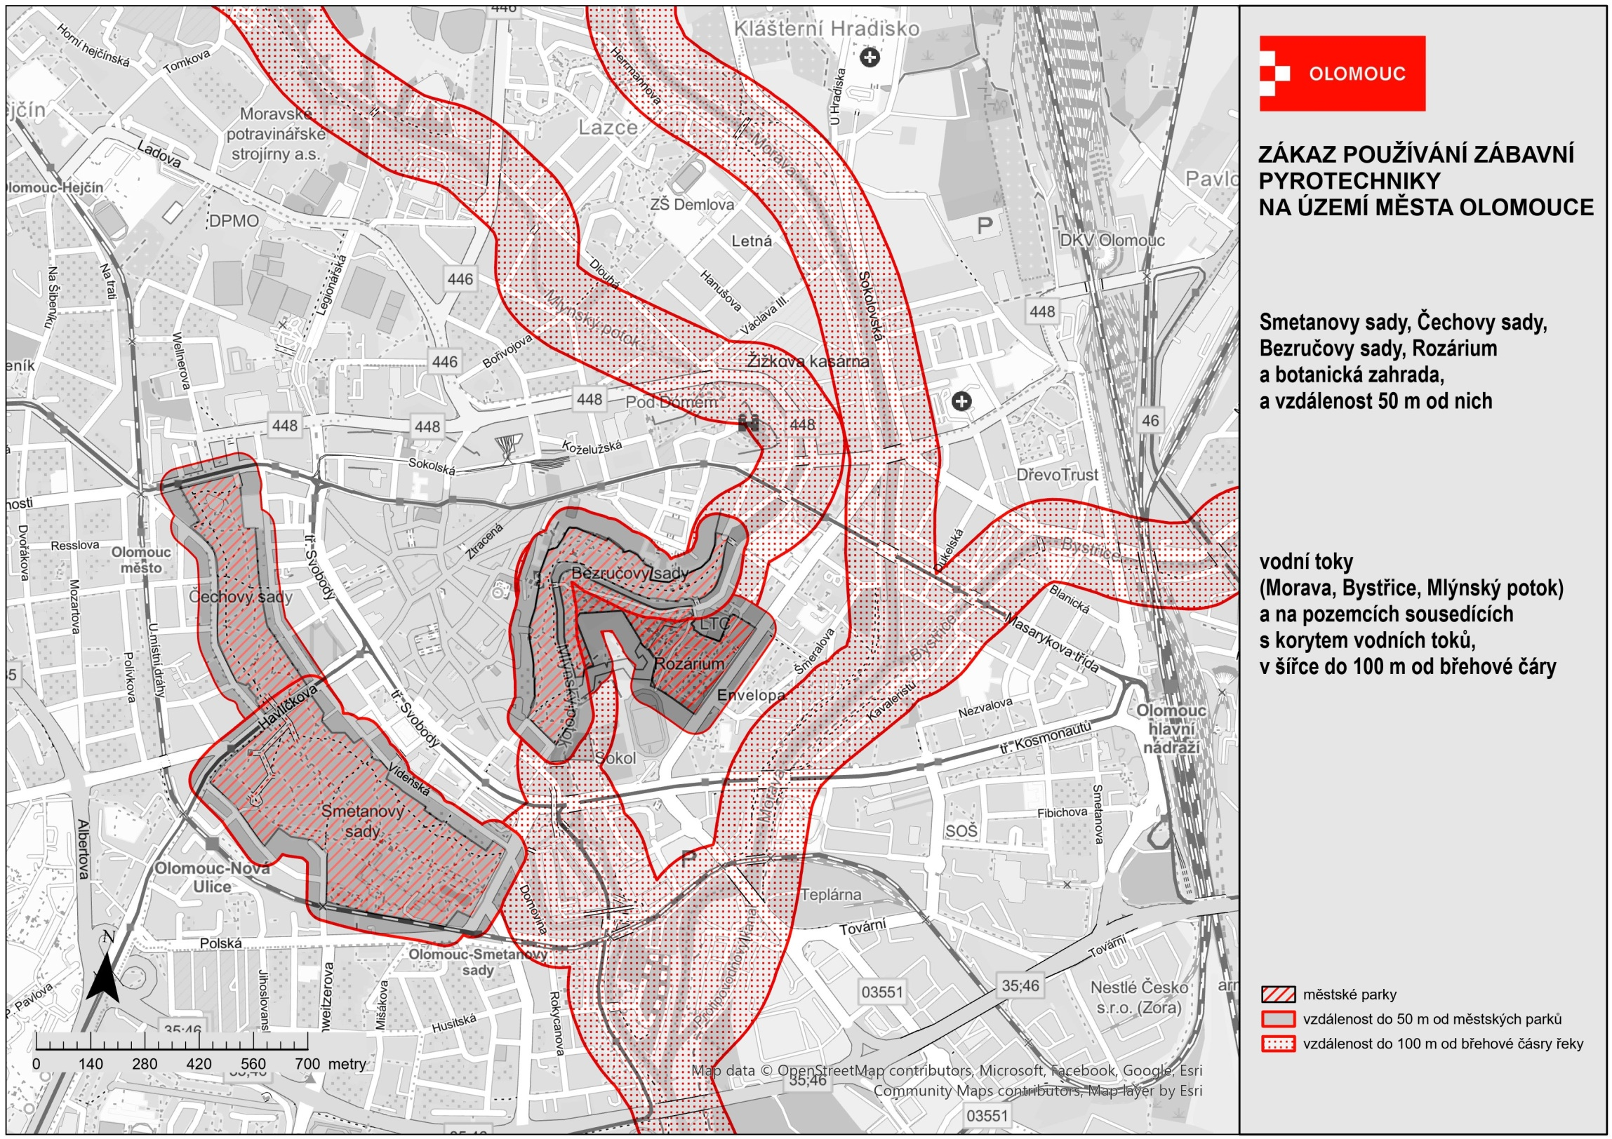

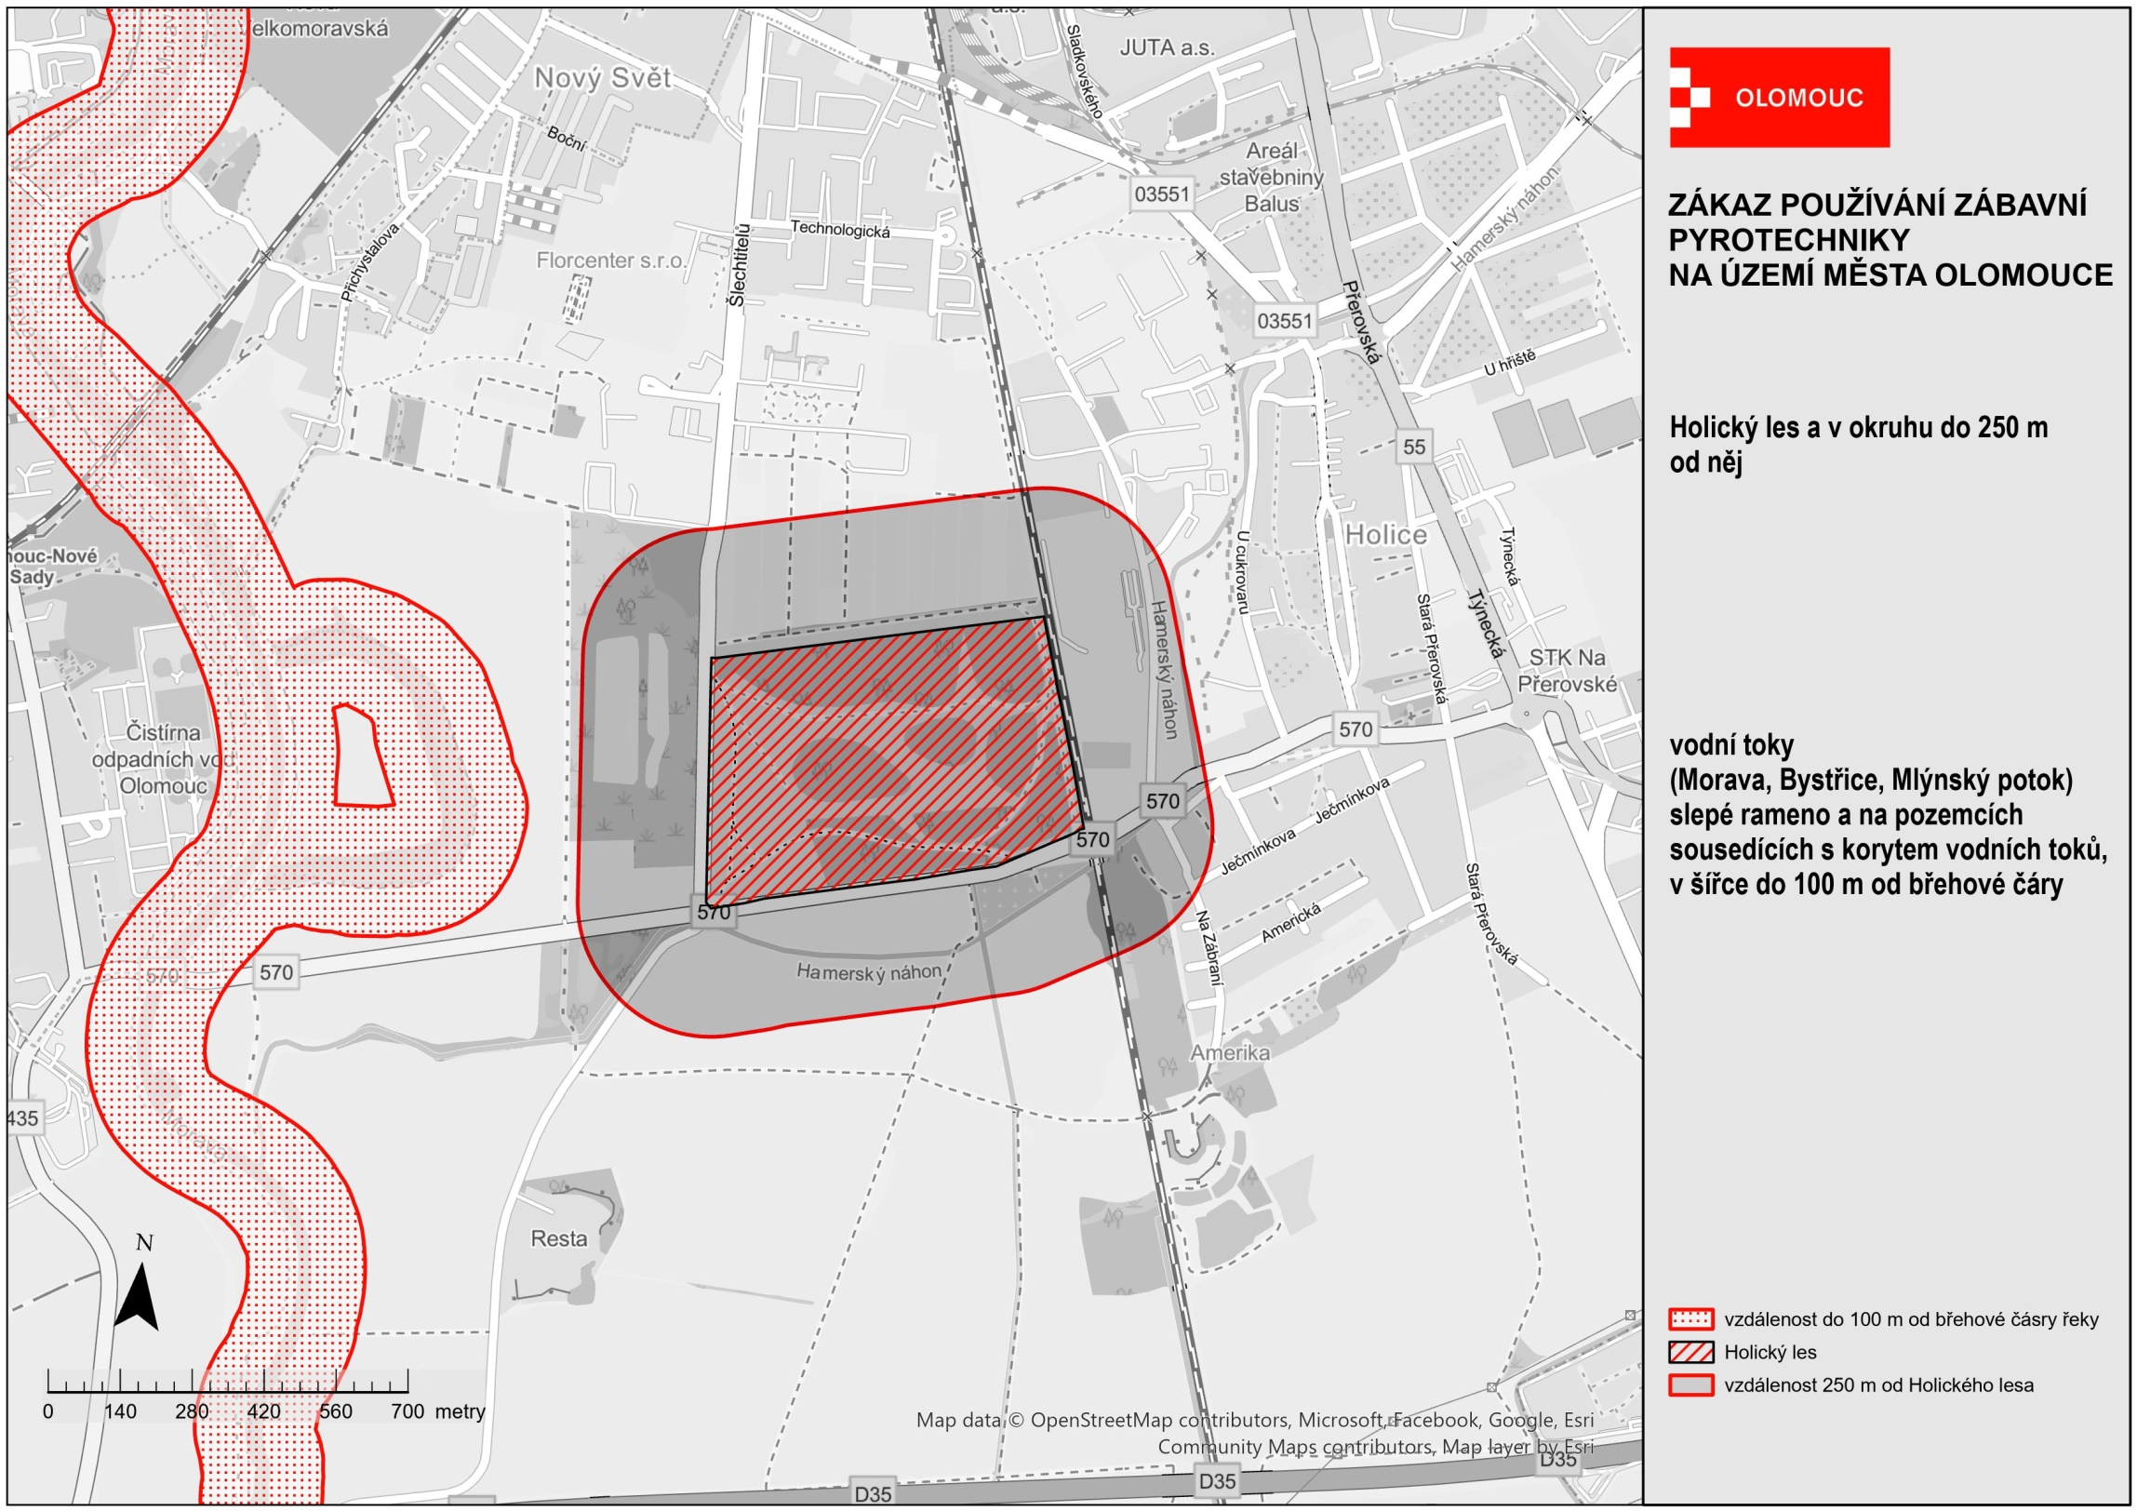
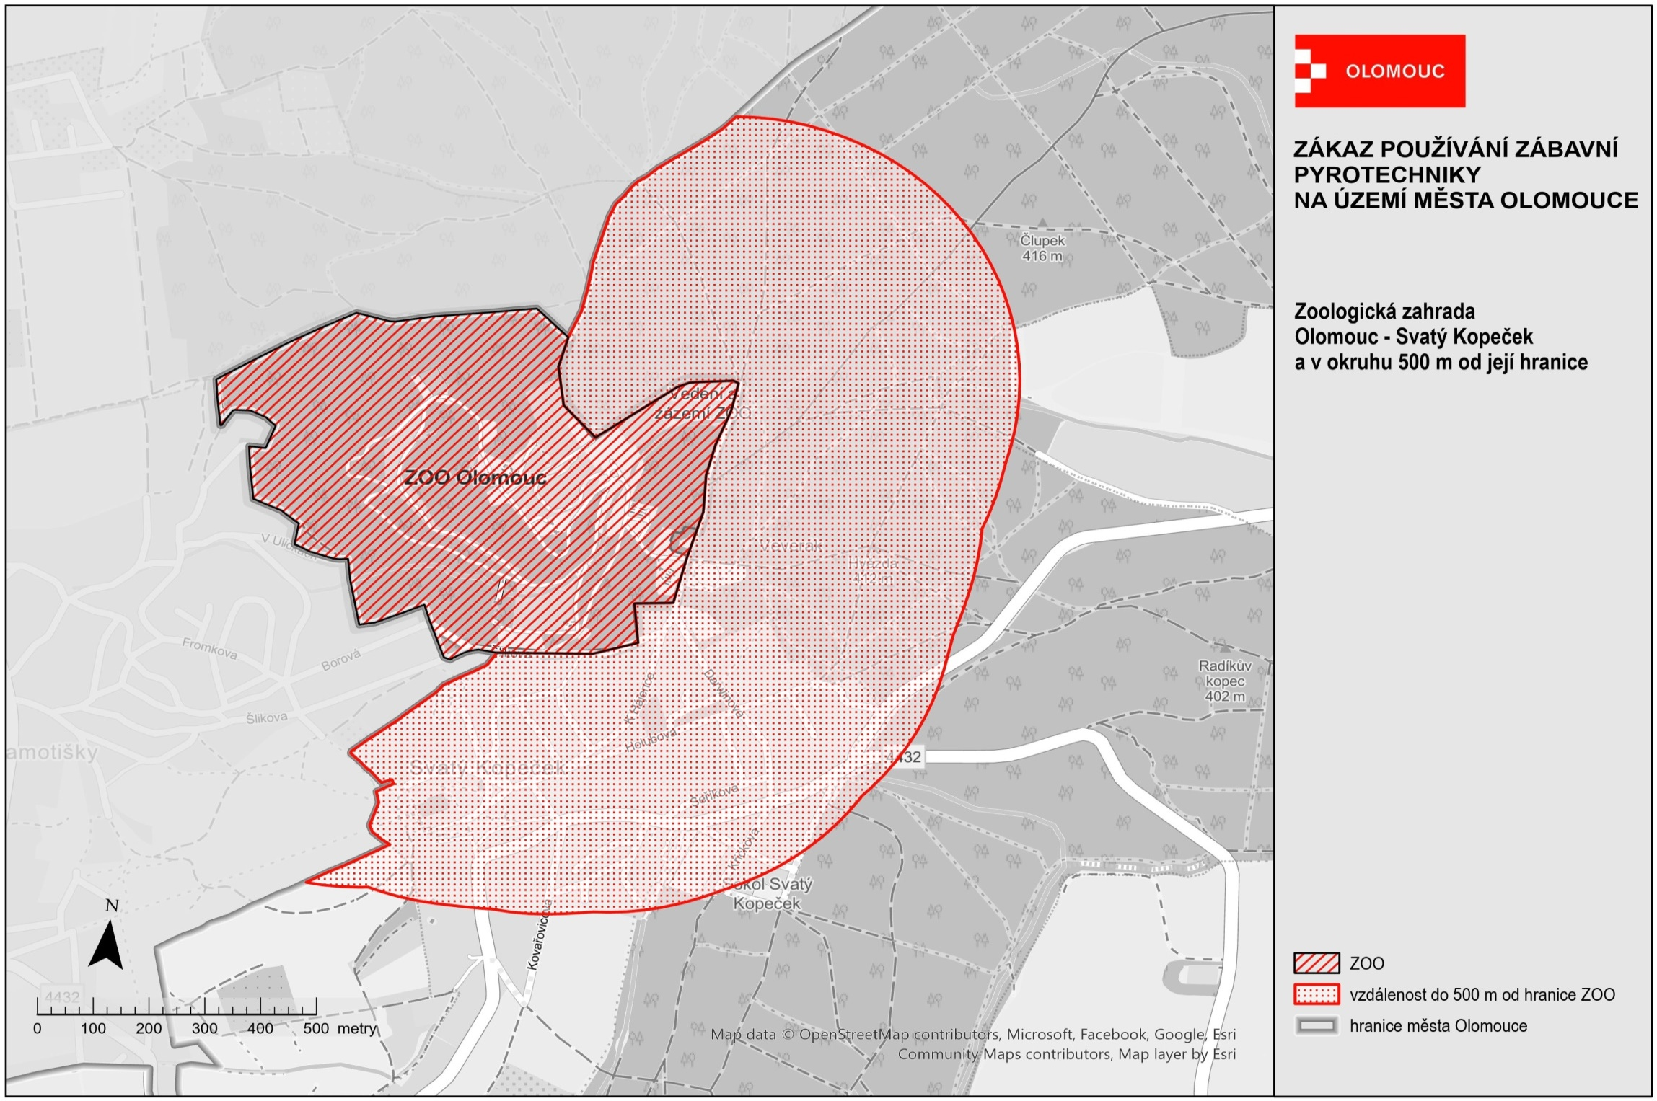

§ 4 zákona o pyrotechnice.
§ 35c odst. 3 zákona o pyrotechnice.
§ 44 odst. 1 zákona č. 254/2001 Sb., o vodách a o změně některých zákonů (vodní zákon), ve znění pozdějších předpisů.

